**2 ЛАБОРАТОРНАЯ РАБОТА №2**

**«ИССЛЕДОВАНИЕ ПОЛУПРОВОДНИКОВЫХ ДИОДОВ И ДИОДНЫХ СХЕМ»**

**2.1 Цель работы**

Экспериментальные исследования характеристик полупроводниковых диодов и схем преобразования переменного тока в постоянный и схем стабилизации напряжений. Приобретение практических навыков измерения электрических параметров и регистрации временных диаграмм с помощью электро- и радиоизмерительных приборов.

**2.2 Ход выполнения работы**

2.2.1 Была нарисована схема снятия ВАХ диода в рабочем окне симулятора Proteus с прямым (рисунок 2.1) и обратным (рисунок 2.2) включением. По условию сопротивление потенциометра RV1=100 Ом, величина ограничительного резистора R1= 20 Ом, Uвх = 9 В, при измерении зависимости обратного тока Uвх =100 В.

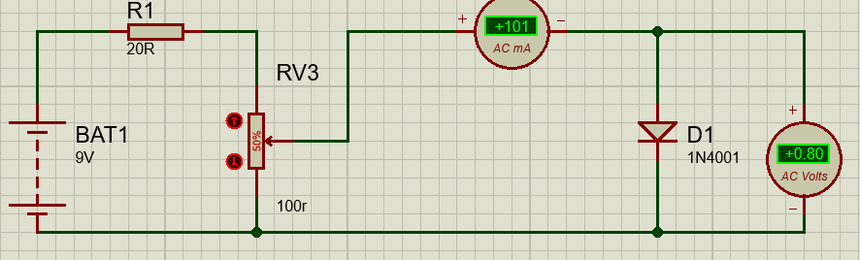

Рисунок 2.1 – Схема снятия ВАХ диода с прямым включением

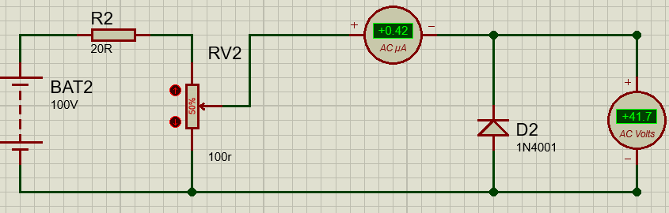

Рисунок 2.2 – Схема снятия ВАХ диода с обратным включением

Была снята зависимость Id от Ud при обратном и прямом включении путем изменения напряжения на диоде.

При прямом включении:

|  |  |  |  |  |  |  |  |  |  |  |
| --- | --- | --- | --- | --- | --- | --- | --- | --- | --- | --- |
| Uвх, В | 9 | 15 | 20 | 25 | 30 | 35 | 40 | 45 | 50 | 55 |
| Uд, В | 0.8 | 0.83 | 0.84 | 0.86 | 0.87 | 0.88 | 0.89 | 0.9 | 0.91 | 0.91 |
| Iд, мА | 101 | 186 | 257 | 328 | 399 | 470 | 541 | 612 | 683 | 754 |

При обратном включении:

|  |  |  |  |  |  |  |  |  |  |  |
| --- | --- | --- | --- | --- | --- | --- | --- | --- | --- | --- |
| Uвх, В | 100 | 150 | 200 | 250 | 300 | 350 | 400 | 450 | 500 | 550 |
| Uд, В | 41.7 | 62.5 | 83.3 | 104 | 125 | 146 | 167 | 187 | 208 | 229 |
| Iд, мкА | 0.42 | 0.63 | 0.84 | 1.04 | 1.25 | 1.46 | 1.67 | 1.88 | 2.09 | 2.29 |

Данные измерения показывают, что при прямом включении диод пропускает ток и при этом напряжение на нем минимальное, при обратном же подключении диод, как и полагается, практически не пропускает ток, но напряжение на нем стремительно возрастает.

2.2.2 В рабочем окне симулятора была начерчена схема однополупериодного выпрямителя без емкостного фильтра (рисунок 2.3) и при наличии фильтрующего конденсатора (рисунок 2.4), Uвх = 50 В.

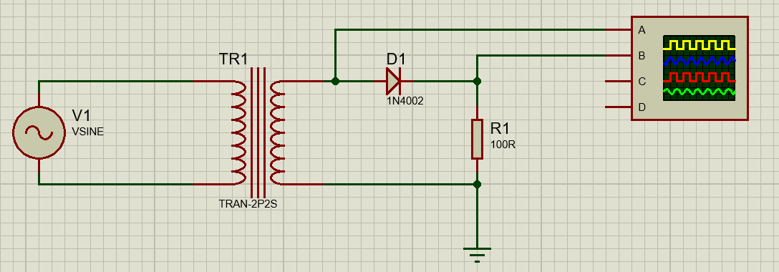

Рисунок 2.3 – Схема однополупериодного выпрямителя без емкостного фильтра

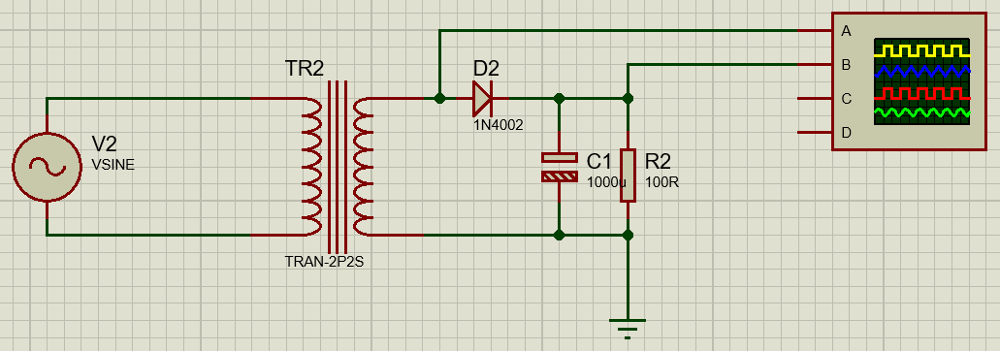

Рисунок 2.4 – Схема однополупериодного выпрямителя с емкостным фильтром

Далее были сняты осциллограммы входного (рисунок 2.5) и выходного (рисунок 2.6) напряжения и определены величины пульсаций выходного напряжения, которые составили: 7,5 В для однополупериодного выпрямителя с емкостным фильтром и 25 В для однополупериодного выпрямителя без емкостного фильтра.

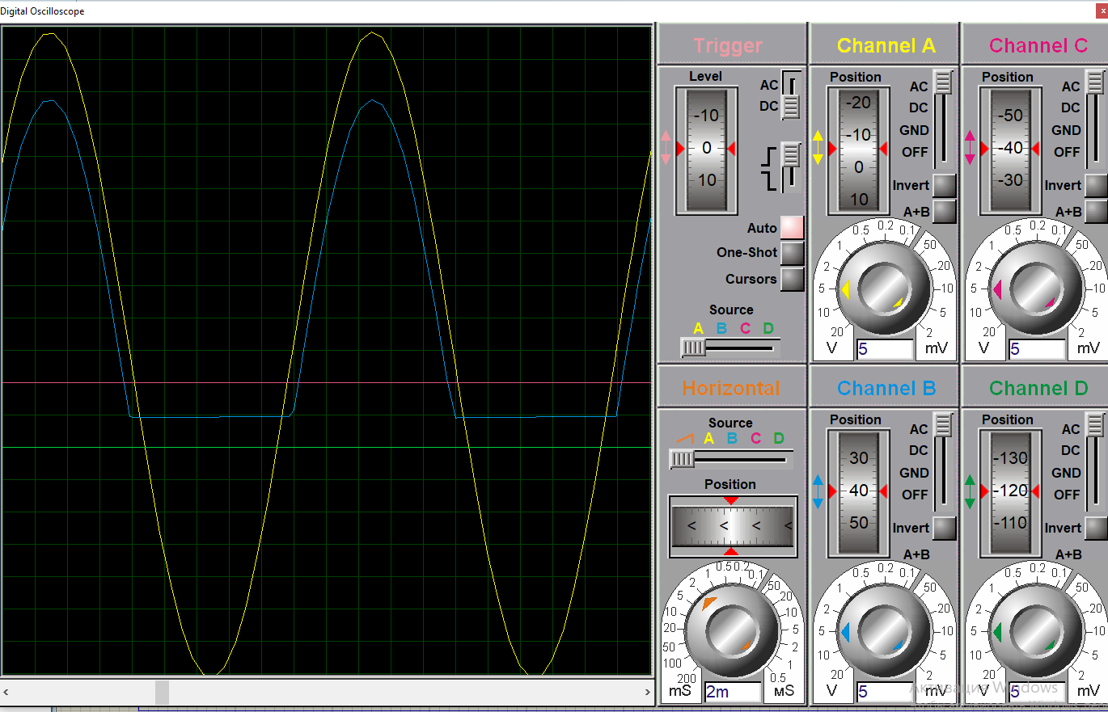

Рисунок 2.5 – Осциллограммы входного и выходного напряжения однополупериодного выпрямителя без емкостного фильтра

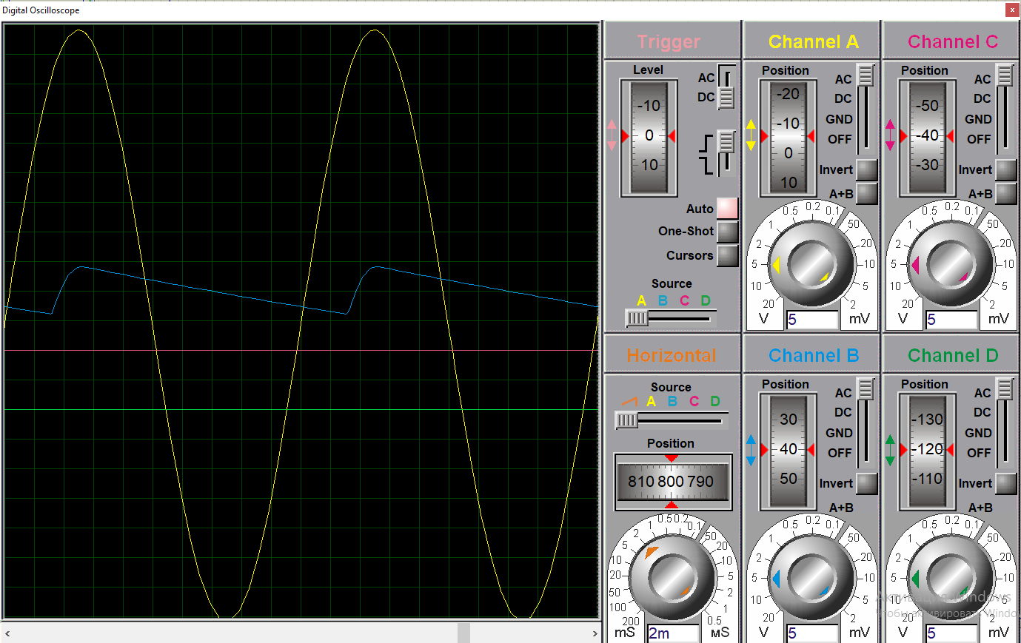

Рисунок 2.6 – Осциллограммы входного и выходного напряжения однополупериодного выпрямителя с емкостным фильтром

Следующим шагом были сняты осциллограммы напряжений при изменении фильтрующей емкости от 0,1 мкФ до 10 мкФ (рисунки 2.7-2.8).

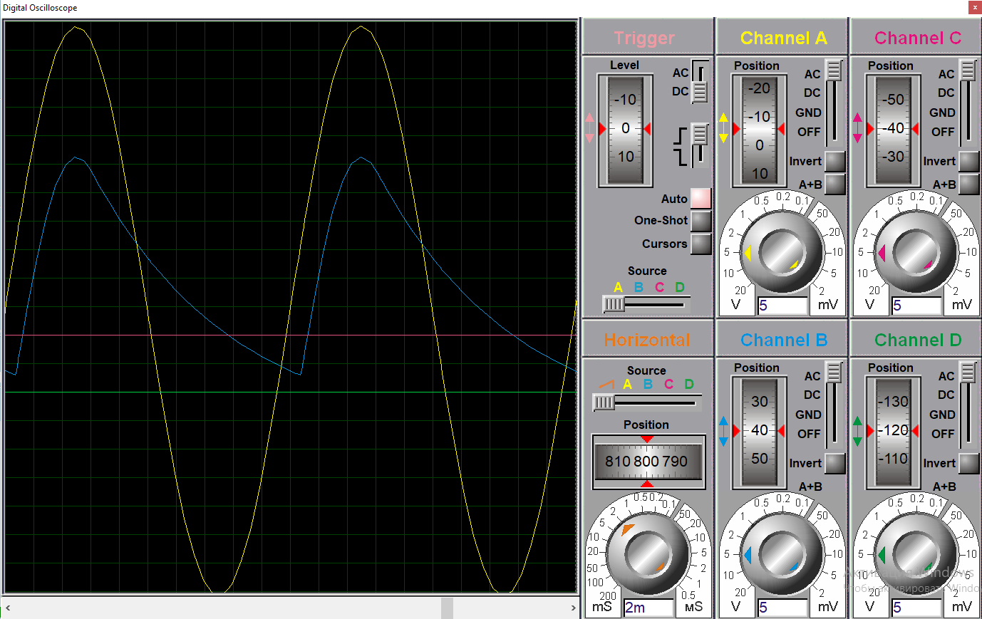

Рисунок 2.7 – Осциллограммы напряжений однополупериодного выпрямителя напряжений при фильтрующей емкости 0,1 мкФ

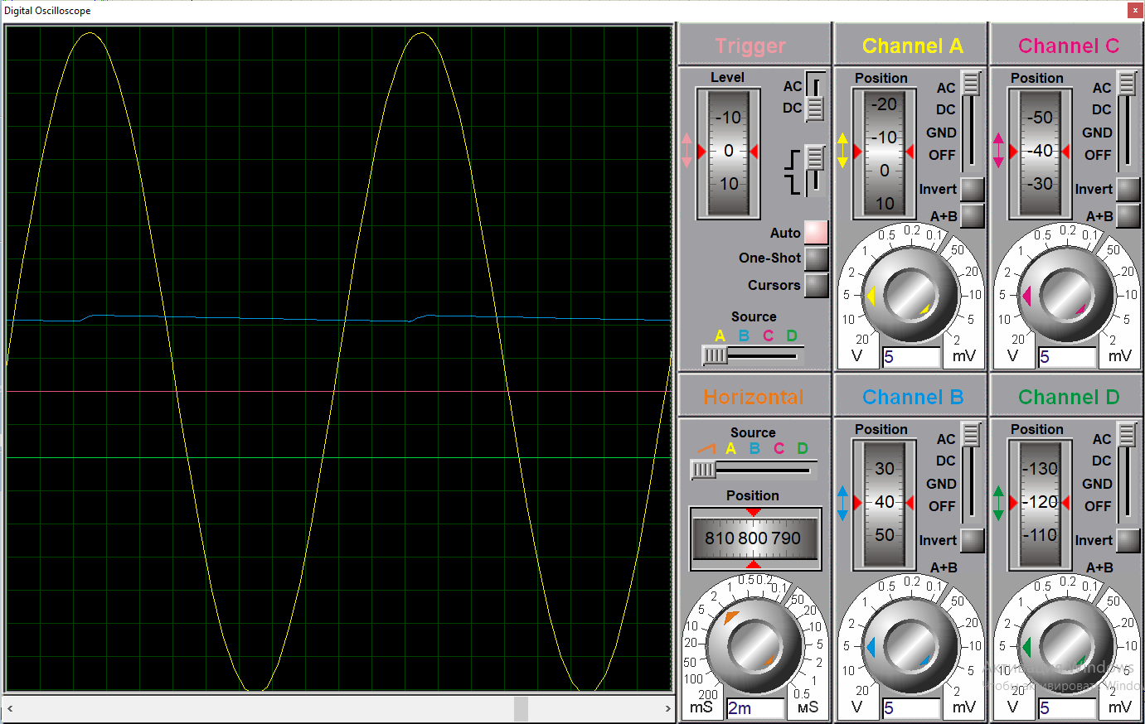

Рисунок 2.8 – Осциллограммы напряжений однополупериодного выпрямителя напряжений при фильтрующей емкости 10 мкФ

2.2.3 В рабочем окне симулятора была начерчена схема двухполупериодного выпрямителя (рисунок 2.9). Также были сняты осциллограммы входного и выходного напряжений без емкостного фильтра (рисунок 2.10) и при наличии фильтрующего конденсатора с изменением фильтрующей емкости от 1 мкФ до 100 мкФ (рисунки 2.11-2.13).

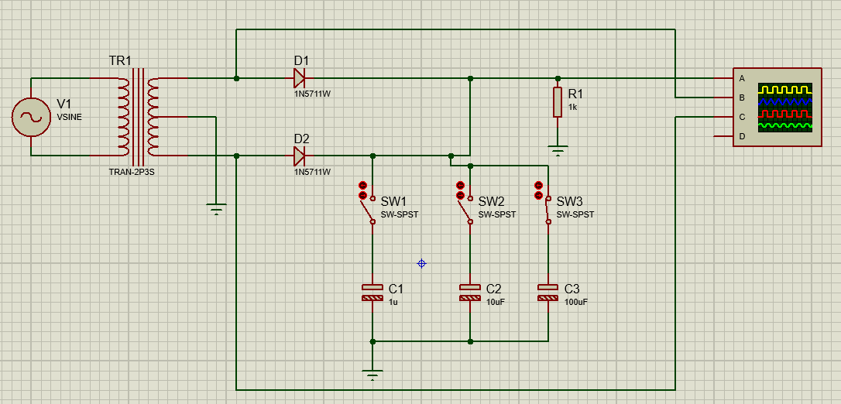

Рисунок 2.9 – Схема двухполупериодного выпрямителя

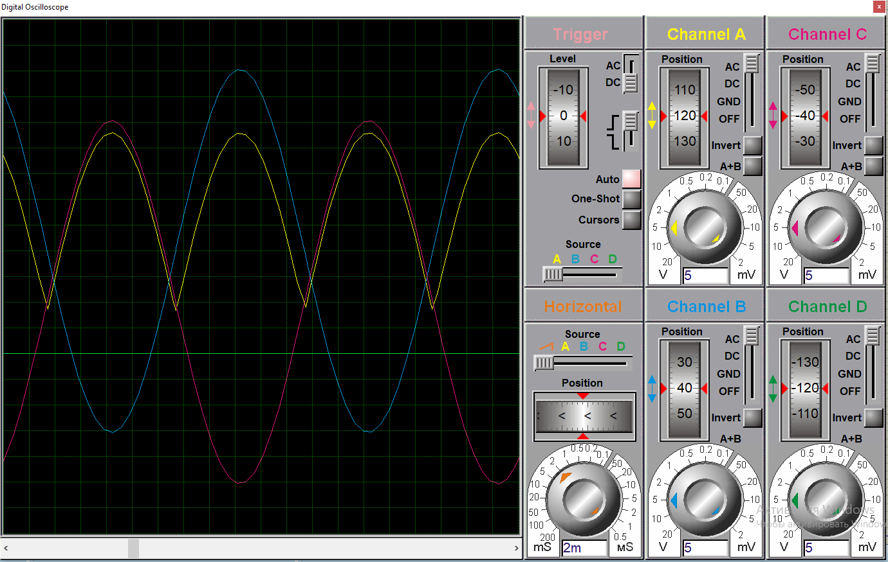

Рисунок 2.10 – Осциллограммы напряжений двухполупериодного выпрямителя без емкостного фильтра

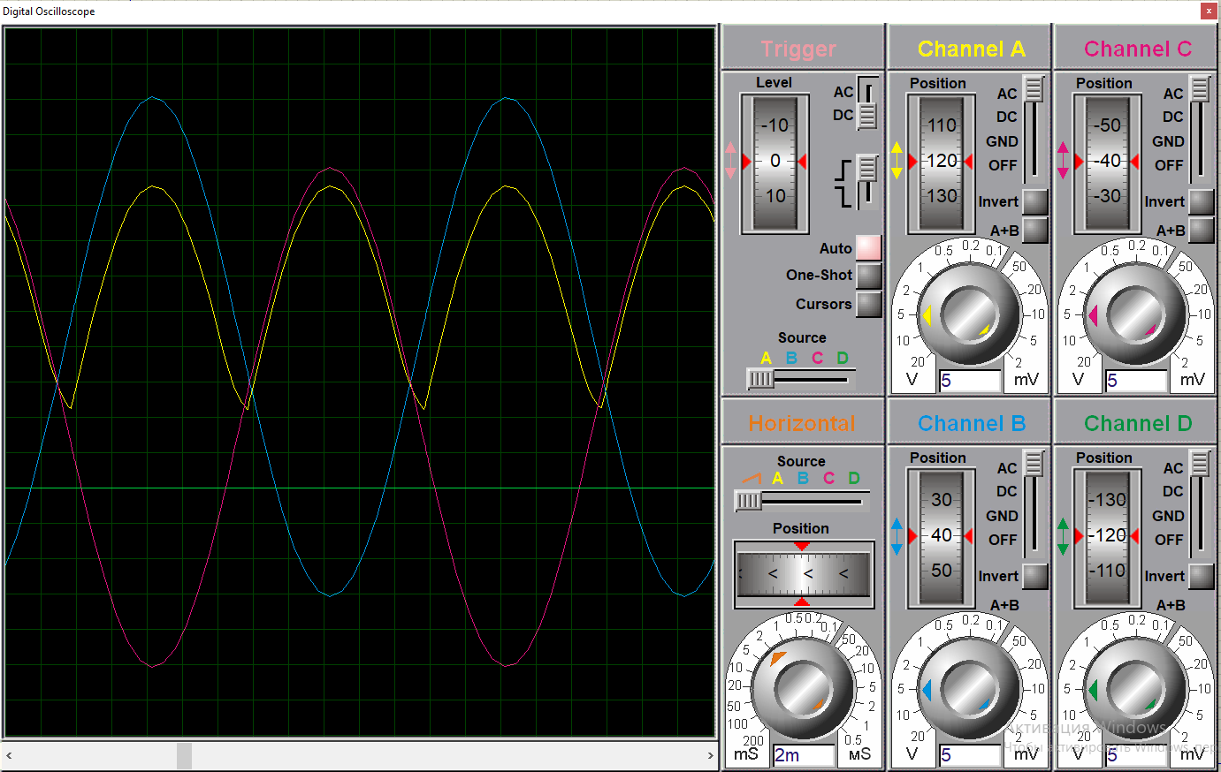

Рисунок 2.11 – Осциллограммы напряжений двухполупериодного выпрямителя с фильтрующим конденсатором 1 мкФ

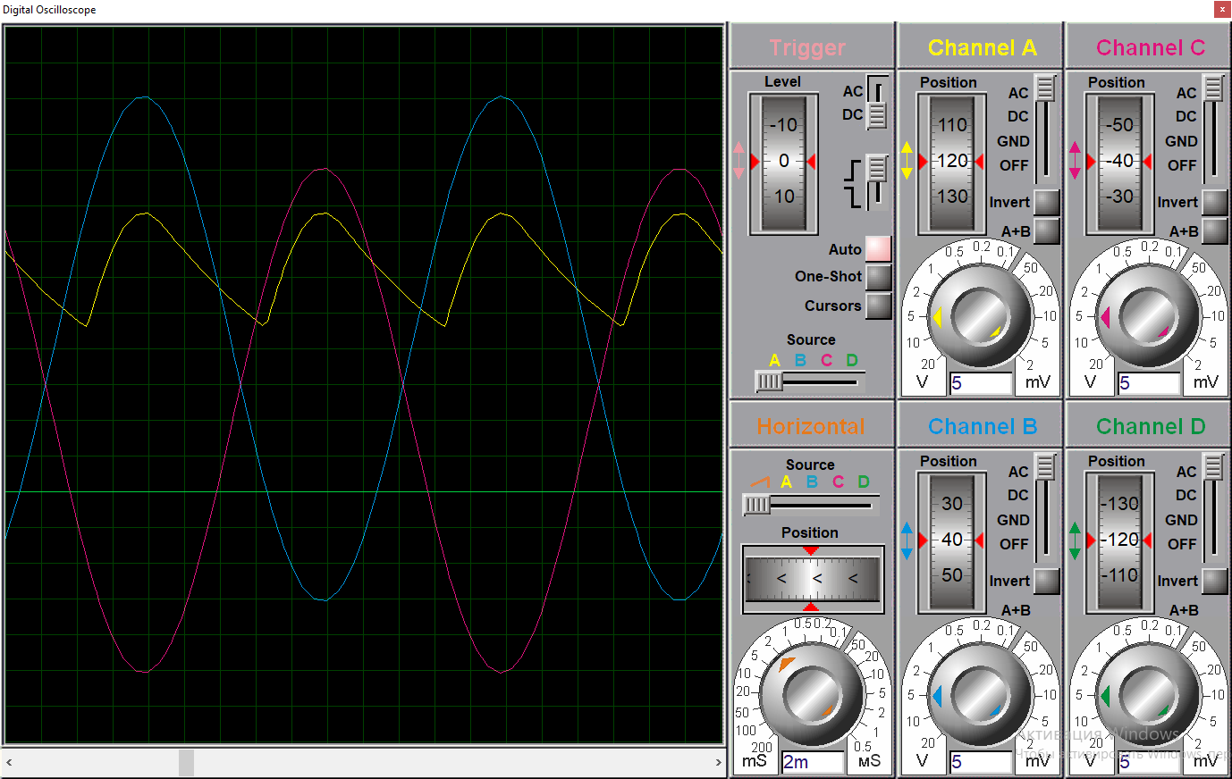

Рисунок 2.12 – Осциллограммы напряжений двухполупериодного выпрямителя с фильтрующим конденсатором 10 мкФ

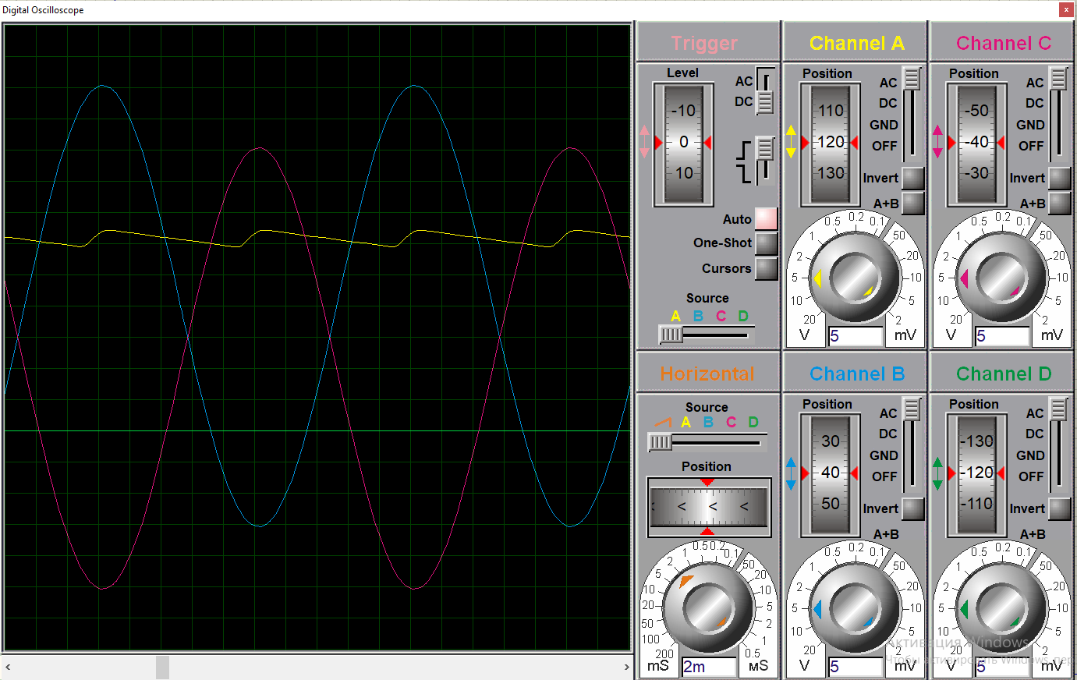

Рисунок 2.13 – Осциллограммы напряжений двухполупериодного выпрямителя с фильтрующим конденсатором 100 мкФ

2.2.4 В рабочем окне симулятора была начерчена схема стабилизатора напряжения на основе стабилитрона (рисунок 2.14).

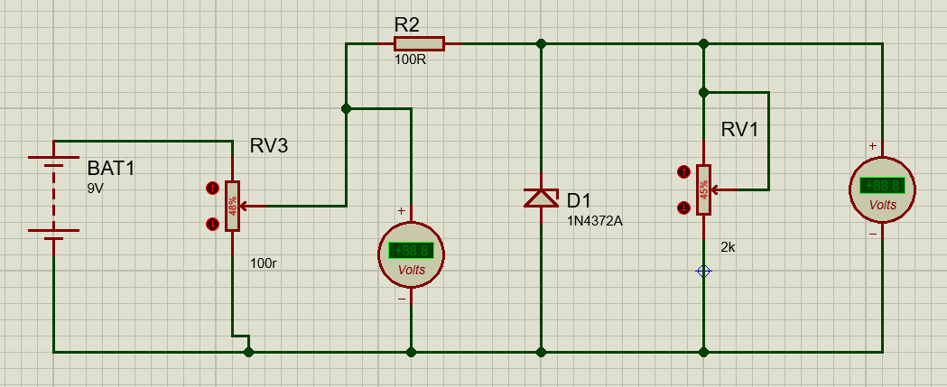

Рисунок 2.14 – Схема стабилизатора напряжения на основе стабилитрона

Далее была снята зависимость выходного напряжения стабилизатора при изменении входного напряжения на ±20% при неизменном сопротивлении нагрузки и рассчитан коэффициент стабилизации напряжения:

|  |  |  |  |
| --- | --- | --- | --- |
| Uвх, В | 2,65 | 4,21 | 5,74 |
| Uвых, В | 2,39 | 3,05 | 3,08 |

Была снята зависимость выходного напряжения при изменении нагрузки на ±20% при неизменном входном напряжении:

|  |  |  |  |
| --- | --- | --- | --- |
| Uвх, В | 4,21 | 4,21 | 4,21 |
| Uвых, В | 3,04 | 3,05 | 3,05 |

**Выводы**

В ходе работы были проведены экспериментальные исследования характеристик полупроводниковых диодов и схем преобразования переменного тока в постоянный и схем стабилизации напряжений. Были приобретены практические навыки измерения электрических параметров и регистрации временных диаграмм с помощью электро- и радиоизмерительных приборов.